Сталь 40Х
Сталь 40Х — конструкционная легированная сталь. Отличается высокими антикоррозионными и жаропрочными свойствами. Легированная структура способна отражать воздействие влаги и некоторые химические вещества.
Получила распространение в рынке металлов в виде следующих заготовок:
- Листы;
- Поковки;
- Трубы;
- Полосы и др.
Из марки 40Х также можно встретить изделия:
- Валы (кулачковые, коленчатые);
- Втулки;
- Болты;
- Оси и полуоси;
- Стальные кольца и др.

Характеристики стали 40Х
Химический состав
Концентрация углерода в составе сплава колеблется от 0,36% до 0,44%. Вторым легирующим элементом, исходя из названия, выступает Cr. Его количество составляет 0,8-1,1%. Помимо Cr в состав входят: Mn, Cu, Ni, Si, S и P. Причем содержание последних двух строго регламентируется, так как они отрицательно влияют на свойства металла. Также, допустимо содержание «полезных» элементов - Mo, V, но не более 0,11% и 0,05%, соответственно.
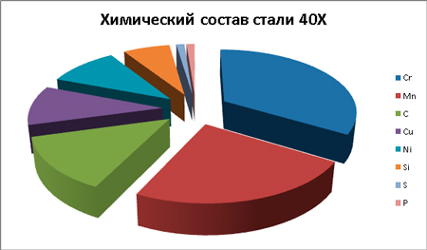
Физические свойства
Удельный вес сплава (плотность) составляет 7820 кг/м³.
Для сплава характерно высокое значение модели упругости (215ГПа), которая неизменна даже при многократных увеличения температур.

Механические свойства
Показатель твердости материала – 217МПа (по Бринелю). Он влияет на окончательную прочность у изделия и его износостойкость. Поэтому для его повышения иногда прибегают к термообработке.
Обновленный ГОСТ 4543-2016 регламентирует производство данного сплава. Все допустимые значения его характеристик можно найти в данном регламенте. Стандарт используется на всей территории СНГ.
Технологические свойства
Достаточно высокий показатель хрупкости у металла. Поэтому зачастую прибегают к проведению дополнительной процедуры – термической обработки. Таким образом, структура металла становился более восприимчивой к ударной нагрузке.
Материал склонен к образованию дефектов и нежелательных флокенов.
К тому же он трудносвариваемый. В целом по способам сварки нет ограничений. Однако некоторые из них применимы только при дополнительном подогреве материала и его последующей термообработке. Например, при контактной сварке достаточно термообработки, а при ручной дуговой и электрошлаковой необходим еще подогрев. К таким процедурам прибегают из-за того, что сварной шов может стать причиной образования трещин.
Такая плохая свариваемость вносит сложности в производство некоторых изделий. Кроме этого, при использовании сварочного оборудования структура сложна в резке. Поэтому нередко прибегают к дополнительной вакуумизации сплава, таким образом убираются излишки водорода, и структура становится более податливой, ее качество улучшается.

Отечественные и зарубежные аналоги стали 40Х
Сталь имеет значительно большое количество аналогов не только в России, но и за рубежом. Только в РФ их насчитывается шесть: 38ХА, 40ХН, 40ХС, 40ХФ, 40ХР, 45Х.
На территории Европы сплав имеет свои заменители:
- Польша – 40H;
- Румыния – 40Cr10;
- Бельгия – 45C4;
- Италия – 41Cr4;
- Испания – 38Cr4DF;
- Франция – 38C4FF;
- И др.
И это только один аналог из каждой страны, на самом деле их количество гораздо больше.
В США есть свои обозначения. Вот только некоторые из них – 5140, 5140RH, 5140H, H51350, H51400.
В странах Азии можно встретить следующие названия сплава:
- Япония – SCr435H, SCr440H;
- Китай – 45Cr, 35Cr;
- Южная Корея – SCr435H, SCr440.
Все же при замене стоит сравнить все свойства металлов. Подобная оценка имеет место в каждом конкретном случае.

